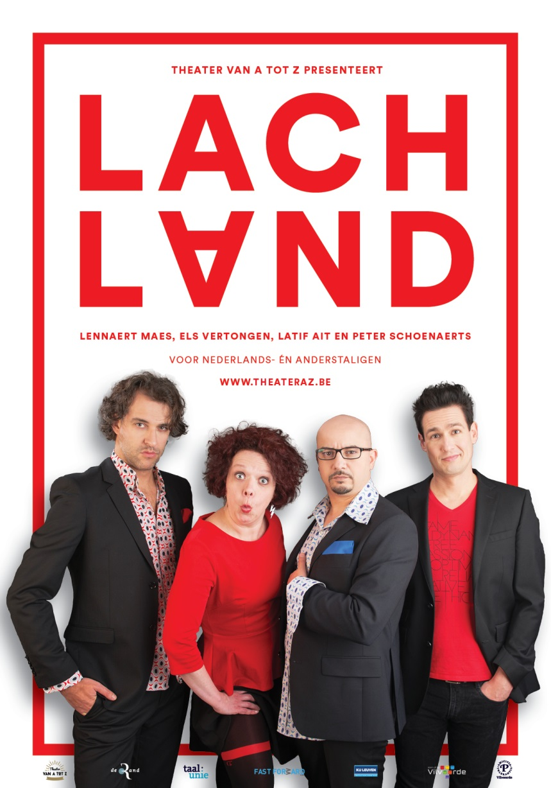



"Theater van A tot Z" werd opgericht in 2015 en is ontstaan als samensmelting van het Educatief Theater Antwerpen en theatergroep Fast Forward uit Vilvoorde. "Theater van A tot Z" heeft in het cultuurseizoen 2016-2017 een comedyproductie gemaakt voor anderstaligen die Nederlands leren. Daarin is er veel aandacht voor interculturaliteit, taal en anderstaligheid. "Lachland" werd bijna 40 keer opgevoerd in België en gaat een tweede seizoen tegemoet. De voorstelling trok volle zalen en haalde het VRT-journaal.

How to define ‘humour’? And what exactly does ‘funny’ mean? And why do some people like a joke while others don’t? We asked four experts to give us the answers to these questions: the Flemish-Moroccan stand-up comedian Latif Ait, singer/comedian Lennaert Maes, actor/director Peter Schoenaerts, and stand-up comedian/teacher of Dutch Els Vertongen. You can expect stories, sketches, songs, stand-up comedy, visual humour, absurd theatre and so much more! All in basic Dutch.

**WANNEER? 12 maart 2018, 16:00 – 17:30**

**WAAR? Umělecké centrum UP (KONVIKT)**

**Divadelní sál (nr. 305)**

**Univerzitní 3**

**Olomouc**

**Facebook.com/TheaterAZ**

**PLANNING**

**11.10   
verzamelen stationshal (Brno hlavní nádraží)**

**11.18 – 12.52   
trein Brno hl.n. – Olomouc hl.n.**

**13.15 – 14.45   
lezing over humor door Bas Hamers en Benjamin Bossaert**

**16.00 – 17.30   
voorstelling Lachland**

**19.00   
verzamelen stationshal (Hlavní nádraží Olomouc)**

**19.06 – 20.38   
trein Olomouc hl.n – Brno hl.n.**

Opmerking:  
Voorstelling, treintickets en tramtickets Olomouc: gratis   
Deelname op voorhand melden (=> groepsticket!)